INTEGRACIÓN EN EL PROCESO DE RECUPERACIÓN DE MODELOS ESTADÍSTICOS: SEGUIMIENTO Y GESTIÓN

Unidad de Análisis Cuantitativo CESCE
Autor del Informe: Francisco J. Rodríguez Aragón
Fecha versión 0.4: 22-04-2010 Referencia: Reunión 22-04-2010

ÍNDICE

INTRODUCCIÓN 3

REQUERIMIENTOS DE INFORMACIÓN 4

MODELO DE DATOS DE RIESGOS AMPLIADO PARA MODELOS DE LGD 7

REPORTING 11

INTRODUCCIÓN

El proceso de recuperación en el seguro de riesgo de crédito se inicia desde el momento en que se ha declarado un siniestro debido a una solicitud y CESCE debe cumplir con la correspondiente indemnización a su asegurado. En este sentido, tras ejecutar la indemnización, CESCE trata de recuperar la cantidad indemnizada por causa del deudor junto con la parte no cubierta llegado el caso.
Este trabajo tiene por objeto exponer brevemente algunos elementos esenciales, para la definición de unos reporting, necesarios para llevar adecuadamente un control de las previsiones de recobros realizados por modelos analíticos sobre una o varias carteras o grupos de deudores, junto con un análisis estadístico de dicha cartera o carteras que servirá en un futuro para el diseño de estrategias de recuperación más óptimas en función de las características del siniestro o para la validación de las ya existentes.
Así pues se supone que para que se abra un proceso de recuperación es necesario que tenga lugar un siniestro con importe significativo, dado un determinado contrato asegurado por CESCE entre un cliente que paga una prima (o asegurado) y un tercero denominado deudor cuya relación directa es con el asegurado y cuyas características esenciales son conocidas por CESCE bien mediante solicitud de información al asegurado, bien mediante otros sistemas de información interna o externa.
Hasta el momento, los modelos analíticos constituidos por CESCE para el tratamiento de la recuperación tienen que ver:

-Con la priorización de los expedientes
-Con la previsión de la cantidad estimada media de recuperación dado un grupo de clientes

En la recuperación deben distinguirse entre otros los siguientes conceptos que se definen a continuación:

-Acción de recuperación: se entiende como tal a una actuación simple por parte de CESCE que tiene por objetivo recuperar parte (o totalmente) la deuda. Dichas actuaciones pueden ser por ejemplo: envío de una carta, llamada telefónica por el operador xxx, inicio de un procedimiento judicial, … Las acciones deben tener asociadas una fecha de inicio, una fecha de fin, un valor de recuperación realizado junto con un campo para el coste asociado a ésta, de modo que se pueda determinar la rentabilidad de las acciones de recuperación llevadas a cabo
-Estrategia de recuperación: es una combinación fija de acciones de recuperación sobre un determinado segmento de siniestros, cuando se aplica una estrategia de recuperación se tiene una fecha de inicio y una fecha final que coincidirá con la suma de las duraciones de cada una de las acciones de recuperación de las que consta la estrategia
-Tiempos de cadencia: Desde que se ha declarado un impago hasta que se aplica la primera acción de recuperación o bien cuando finaliza una determinada acción y se inicia, bien una nueva o bien una estrategia de recuperación, existen una serie de tiempos “muertos” que se denominan de cadencia
-Proceso de recuperación: es una combinación de acciones donde finalmente se ha obtenido una recuperación final que a lo sumo se supone que irá desde el 0% hasta el 100%. A diferencia del concepto de estrategia, el proceso de recuperación cuando está cerrado significa que no se va a realizar ninguna acción de recuperación adicional sobre el siniestro pasando éste a ser declarado como pérdida definitiva. Un proceso de recuperación cerrado irá pues desde la fecha de declaración del siniestro hasta una fecha que es la suma de los tiempos de cadencia y de las acciones de recuperación aplicadas sobre la citada fecha de siniestro

REQUERIMIENTOS DE INFORMACIÓN

A continuación se define cómo sería una tabla a nivel del par póliza-deudor a suministrar por parte del modelo de datos SEDAS con la intención por un lado de poder llevar un análisis coste-rentabilidad de las distintas estrategias de recuperación existentes y por otro lado se trata de que la información extraída a un modelo de datos para la creación de modelos de riesgos pueda ser incorporada en análisis estadísticos básicos subsiguientes que irían enfocados a:

-La creación de modelos de priorización y de previsión de recobros
-La medición de la rentabilidad a nivel de estrategia de recobro
-La posibilidad de llevar a cabo selecciones aleatorias para la comparación de los resultados de distintas estrategias de actuación
-Es un paso previo a la creación de los modelos de EAD, aunque permite en última instancia la creación de modelos de LGD y por tanto cabe poder aplicar la formulación tipo Basilea para la provisión de capitales tendiendo en cuenta un determinado nivel de correlación
La unidad básica de análisis será siempre el expediente que tiene asociado entre otros los siguientes campos:

-El código de la póliza (asegurado)
-El número de suplemento
-El código de factura
-El código del deudor
-La dirección, asegurado/deudor de la acción de recuperación

Un expediente por tanto vendría definido por las siguientes dimensiones: la factura declarada a impago, entre un par asegurado-deudor, e indicando sobre quién se va a llevar a cabo la recuperación bien sobre el deudor, bien sobre el asegurado. Además asociado al expediente estarían los datos de apertura y cierre del proceso de recuperación y cómo se han ido distribuyendo los distintos recobros a lo largo del tiempo, así pues cabe definir la siguiente tabla de información a determinar para la aplicación de análisis estadísticos a nivel de estrategia tendría una forma tal y como sigue a continuación:

PROCESOS_X_ESTRATEGIAS
- ID_DEUDOR
- POLIZA
- ID_SUPLM
- ID_FACTURA
- ID_PROCESO
- ID_ESTRATEGIA
- TIPO_GESTION
- FECHA_INICIO_PROCESO
- FECHA_INICIO_ESTRATEGIA
- FECHA_IMPAGO
- IMP_IMPAGADO
- IMP_INDEMNIZABLE
- FECHA_RECUPERACION*
- IMP_RECUPERADO*
- COSTE_RECUPERACION*
- FECHA_FIN_ESTRATEGIA
- FECHA_FIN_PROCESO

Con esta primera tabla se llevaría un seguimiento de lo existente actualmente en SEDAS siendo las características principales de sus campos las que se definen a continuación:

-Los campos de (1) a (6) serían los correspondientes a clave única, donde a un determinado expediente se le aplica un determinado proceso de recobro que podría constar de una o varias estrategias. En principio parece que no se puede definir el proceso hasta el nivel estratégico y por tanto se supone que existe una estrategia única.
-El campo (7) es a grandes rasgos el que indica a cuál de las grandes tipologías pertenece el expediente que pueden ser 2:

-Insolvencias de Hecho
-Insolvencias de Derecho

En este primer modelo de recobro, sólo se tratan las Insolvencias de Hecho

-El campo (8) y el (17) tienen que ver con el inicio y el final global del proceso. Obviamente si dicho proceso está aún en vigor, el campo (17) estaría a missing hasta que dicho expediente se considere “irrecuperable” en lo que le quede a recuperar (si ésta recuperación no ha sido finalmente del 100%). Los campos (9) y (16) tienen que ver con el tipo de estrategias que puede ser o bien “Gestión Amistosa”, “Procedimiento Judicial”, …; de modo que quedan registradas acciones que caben ser consultadas en otra tabla a partir de la identificación propia del expediente. Adicionalmente habría que estudiar la posibilidad de definir nuevos tipos de estrategias sobre los que asociar los expedientes, fundamentalmente en los de “Gestión Amistosa”.
-Los campos de (10) a (12) tienen que ver con los impagos que podría generar una única factura, conforme se van cumpliendo los plazos de pago. Posteriormente o a la vez, se irían produciendo recobros en distintas fechas a lo largo del tiempo según se sigue de los campos del (13) al (16) junto con los costes.
De modo que en los procesos cerrados se podría obtener:

-Recuperación sobre la cantidad impagada asociada al proceso
-Recuperación sobre la cantidad indemnizable asociada al proceso
-Coste asociado al proceso
-Recuperaciones y costes por responsables de recuperaciones

En un primer nivel, dicha tabla puede derivarse de SEDAS, y por tanto es posible llevar una evaluación de lo existente actualmente e incluso cabría la posibilidad de realizar análisis de escenarios mediante la definición de nuevas estrategias y su aplicación a un sub-conjunto de expedientes en proceso de recobro.
Finalmente para concluir, nótese que debido a las características de SEDAS, el análisis aquí realizado, y el que se desarrolla a lo largo del trabajo, es a nivel de proceso, ni tan siquiera a nivel de estrategia y mucho menos a nivel de acción. Es de esperar que se definan estrategias bien documentadas que se concreten en un conjunto de acciones fijas a realizar y que por tanto se pueda saber si se ha aplicado o no algún tipo específico de estrategia.
Este análisis pretende usar SEDAS para algo más, no sólo para evaluar la actividad de la acción de recuperación y para incorporar un modelo de priorización de clientes, sino como un medio a partir del cual pueda completarse la información proporcionada por la anterior tabla y se pudiese incorporar al resto de un modelo de datos a nivel de deudor y enfocado hacia la gestión integral del riesgo.

MODELO DE DATOS DE RIESGOS AMPLIADO PARA MODELOS DE LGD

La construcción de la anterior tabla lleva aparejado que el modelo de riesgos “ficticio” a nivel de deudor, existente para la gestión de modelos de scoring de riesgos, pueda ser ampliado para por un lado incorporar modelos de recobro, y por otro lado, para que sea éste, el modelo el que contenga una tabla específica (que se denominaría MOD_LGD_PRED_DEUDOR) que almacenarse todas las previsiones a nivel de recobro esperado, que se obtendría a partir del modelo a incorporar y que previsiblemente se generarían mediante el motor de cálculo.

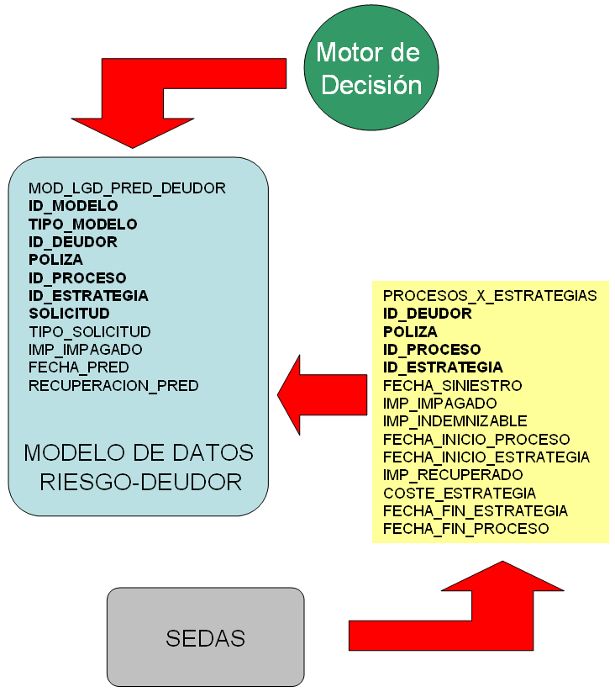

Figura 1 Esquema conceptual de la integración en un modelo de datos de modelos de los modelos de recobro

Completando la información anterior son necesarias algunas tablas adicionales que permitan la documentación tanto de las estrategias como de los procesos aplicados:

PROCESOS
- ID_PROCESO
- PROCESO_DESC
- FECHA_ALTA_PROCESO
- ALTA_PROCESO_USUARIO
- FECHA_FIN_PROCESO
- BAJA_PROCESO_USUARIO

ESTRATEGIAS
- ID_ESTRATEGIA
- ESTRATEGIA_DESC
- FECHA_ALTA_ESTRATEGIA
- ALTA_PROCESO_USUARIO
- FECHA_FIN_ESTRATEGIA
- BAJA_PROCESO_USUARIO

Además de las anteriores tablas, se necesitaría una tabla que contenga las previsiones realizadas por los distintos modelos de recobro, junto con el momento en el que estas se realizaron y los suficientes campos necesarios para la posterior identificación de la estimación predicha y la rea y su comparación efectiva. Dicha tabla es una tabla propiamente de análisis estadístico y su estructura podría ser tal y como sigue:

MOD_LGD_PRED_DEUDOR
- ID_MODELO
- TIPO_MODELO
- ID_DEUDOR
- POLIZA
- ID_PROCESO
- ID_ESTRATEGIA
- SOLICITUD
- TIPO_SOLICITUD
- IMP_IMPAGADO
- FECHA_PRED
- RECUPERACION_PRED

Adicionalmente a la anterior, es recomendable que exista una tabla que al menos reúna las características del deudor utilizadas en la construcción de los modelos de recuperación, en este sentido, en el modelo de datos “ficticio” en principio existe una tabla para tal fin (aunque todavía a un nivel muy incompleto en cuanto a características se refiere) y se denomina: DEUDOR_ESTATICO
Conforme se vayan realizando y aplicando las correspondientes predicciones, dicha tabla se irá completando de modo que posteriormente sea posible comparar el campo (11) de esta tabla con el campo (11) de la tabla PROCESOS_X_ESTRATEGIAS una vez que se ha cerrado la correspondiente estrategia y/o proceso.
Debe notarse que a la vez que se genera esta tabla deben completarse otras tablas existentes a nivel genérico en el modelo de datos “ficticio” y que son las siguientes:

MOD_RIESGOS
- ID_MODELO
- TIPO_MODELO
- FECHA_ALTA_MODELO
- FECHA_BAJA_MODELO

MOD_RIESGOS_DESC
- ID_MODELO
- DESCRIPCION

Dichas tablas se completan con un nuevo registro en el campo (1) que será una codificación en 25 caracteres donde:

-Los 3 primeros son para indicar el pais
-Los 3 siguientes tienen que ver con el tipo de modelo que en este caso sería: LGD
-Los 8 siguientes caracteres permitirán identificar al modelo en un proceso y estrategia
-Los otros 9 caracteres definen la fecha en la que se dio de alta el modelo
-Finalmente se reservan los dos últimos dígitos como control para distinguir entre distintos modelos similares que se pongan a la vez en producción

Adicionalmente a esta tabla cabe crear otra específica de caracterización de modelos de LGD cuya estructura sería tal y como sigue:

MOD_LGD_CARACT
- ID_MODELO
- PAIS
- TIPO_MODELO = LGD
- TIPO_MODELO_LGD
- ID_PROCESO
- ID_ESTRATEGIA
- FECHA_ALTA_CHAR*
- CONTROL
- HORIZONTE_PRED_LGD

REPORTING

El objetivo final de este primer proyecto sería:

-Por un lado se pretende crear un sistema dinámico de control y gestión que permita al menos la evaluación temporal y por líneas de negocio de las estrategias y/o proceso de recuperación
-Por otro lado se pretende crear también una evaluación dinámica de la aplicación de los modelos de recuperación para conocer por un lado en qué modo se aproximan a la realidad y por otro, saber cuándo deben de ser sustituidos por otros mejores o más completos

Así pues si se pudiese construir la tabla PROCESOS_X_ESTRATEGIAS, junto a las tablas PROCESOS y ESTRATEGIAS, se podría dar respuesta a las siguientes cuestiones:

-¿Cuál es la cantidad a recuperada dado un determinado par asegurado-deudor en un intervalo temporal por un determinado proceso y/o estrategia?
-¿Cuándo fueron iniciados y cuanto duraron los correspondientes procesos o estrategias de recuperación dado un determinado siniestro?
-¿Qué procesos y/o estrategias de recuperación siguen abiertos o ya están cerrados definitivamente dado un determinado par asegurado-deudor en un intervalo temporal?
-¿Qué procesos y/o estrategias de recuperación, han si llevadas a cabo por uno o varios recobradotes?

Actualmente se ha creado un modelo estadístico para impagos menores a 50000€ donde lo que se pretende es establecer una priorización de clientes y por otro se establecen niveles medios de recuperación por cada solicitud. Para aplicar el modelo de modo efectivo debe actuarse por segmentos de siniestros, es decir, se deben de seguir los siguientes pasos:

-Se seleccionan los siniestros, sobre los que se van a abrir los correspondientes procesos y/o estrategias de recuperación
-Antes de iniciar ninguna acción se ordenan de mayor a menor importe esperado predicho, por cada uno de los siniestros asignándoseles una fecha de predicción (o de aplicación del modelo)
-De modo ordenado (o no) se inician los correspondientes procesos de recuperación asignándose las correspondientes fechas de inicio y las recuperaciones obtenidas en cada acción y (en cuando existan) estrategias hasta el final del proceso

En base a lo anterior cabe esperar poder llevar a cabo análisis donde:

-Se pueda observar en qué solicitudes se recuperó más de lo esperado
-Capacidad discriminante del modelo de priorización en términos de índices de gini sobre importes recuperados
-Medida de fiabilidad en términos de errores absolutos medios por siniestro y a nivel agregado por segmentos de siniestros

Las acciones de recuperación vienen bien recogidas a nivel de estrategia JUDICIAL, en cambio a nivel de GESTION_AMISTOSA, no viene ninguna categorización
Falta por analizar si los costes pueden ser asociados a nivel de acción (si es que tienen sentido) de recuperación o sólo a nivel de estrategia y qué tipo de costes caben ser asociados
El intervalo temporal debe poder ser predefinido por el usuario con una fecha inferior y otra superior, que a lo sumo llegará hasta el instante actual
Debe tenerse un nexo de unión entre el siniestro y el proceso de recuperación realizado sobre éste

